Malafemmena, 1951
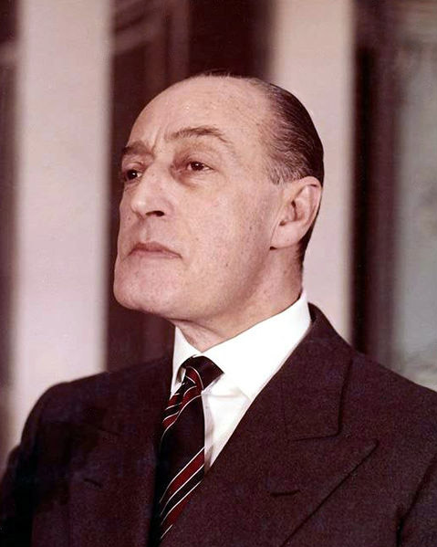
Malafemmena è una canzone napoletana scritta e musicata nel 1951 da Totò. ll testo parla di un amore contrastato per una malafemmina, che in questo caso assume il significato di donna affascinante e che fa soffrire, quasi insensibile, malvagia, indifferente alle pene d'amore che infligge al proprio innamorato. La canzone venne esaminata con l'interpretazione di Mario Abbate che la lanciò al concorso musicale di Piedigrotta La Canzonetta ottenendo un grande successo. In seguito ispirò il film Totò, Peppino e la... malafemmina (1956) nel corso del quale fu interpretata da Teddy Reno. La canzone è considerata il maggior successo musicale di Totò ed è stata riproposta in un gran numero di interpretazioni.

Si avisse fatto a n'ato
Chello ch'hê fatto a me
St'ommo t'avesse acciso
E vuó' sapé pecché?
Pecché 'ncopp'a 'sta terra
Femmene comm'a te
Nun ce hanna sta' pe' n'ommo
Onesto comm'a me...
Femmena
Tu si' 'na malafemmena
Chist'uocchie hê fatto chiagnere
Lacreme 'e 'nfamitá...
Femmena
Si' tu peggio 'e 'na vipera
Mm'hê 'ntussecato ll'anema
Nun pozzo cchiù campa'
Femmena
Si' doce comm'o zzucchero
Però 'sta faccia d'angelo
Te serve pe' 'nganná!
Femmena
Tu si' 'a cchiù bella femmena
Te voglio bene e t'odio:
Nun te pozzo scurdá...

Te voglio ancora bene
Ma tu nun saje pecché...
Pecché ll'unico ammore
Si' stato tu pe' me!
E tu, pe' nu capriccio
Tutto hê distrutto oje né'...
Ma Dio nun t''o pperdona
Chello ch'hê fatto a me...
Femmena
Tu si' 'na malafemmena
Chist'uocchie hê fatto chiagnere
Lacreme 'e 'nfamitá...
Femmena
Si' tu peggio 'e 'na vipera
Mm'hê 'ntussecato ll'anema
Nun pozzo cchiù campa'
Femmena
Si' doce comm'o zzucchero
Però 'sta faccia d'angelo
Te serve pe' 'nganná!
Femmena
Tu si' 'a cchiù bella femmena
Te voglio bene e t'odio:
Nun te pozzo scurdá...

Traduzione italiana –
Donna crudele
Se tu avessi fatto a un altro
quello che hai fatto a me,
quest’uomo t’avrebbe uccisa
e vuoi sapere perché?
Perché su questa terra,
donne come te,
non ce ne dovrebbero essere per un uomo
onesto come me.
Donna,
tu sei una donna crudele,
a questi occhi hai fatto piangere
lacrime e infamità.
Donna,
tu sei peggio di una vipera,
mi hai intossicato l’anima,
non posso più vivere.
Donna,
sei dolce come lo zucchero,
ma questo viso d’angelo,
ti serve per ingannare.
Donna,
sei la donna più bella,
ti voglio bene e ti odio,
non ti posso scordare.
Ti voglio ancora bene,
ma non sai perché.
Perché l’unico amore
sei stata tu per me.
E tu, per un capriccio,
tutto hai distrutto oggi.
Ma Dio non ti perdona
quello che hai fatto a me.
Donna,
tu sei una donna crudele,
a questi occhi hai fatto piangere
lacrime e infamità.
Donna,
tu sei peggio di una vipera,
mi hai intossicato l’anima,
non posso più vivere.
Donna,
sei dolce come lo zucchero,
ma questo viso d’angelo,
ti serve per ingannare.
Donna,
sei la donna
ti voglio bene e ti odio,
non ti posso scordare

1.Trova nel testo tutti i paragoni e le metafore che il protagonista utilizza per descrivere la donna. Spiega cosa significa ciascuna di esse. Che immagine complessiva della donna creano?
____________________________________________________________________________________________________________________________________________________________________________________________________________________________________________________________________________________________________________________________________________________________________________________________________________

